**Имена:**  Константина Красимирова Станева, Борислав Кавалов  
**ФН:** 82047, 82100**Начална година: 2023 Програма: бакалавър (КН)** **Курс: 4**   
**Тема: Система за управление на изисквания за проекти по уеб  
Дата: 2023-02-07 Предмет: WEB технологии   
Имейл:** [**inityy21@gmail.com**](mailto:inityy21@gmail.com)**,** [**bobby.kavalov@gmail.com**](mailto:bobby.kavalov@gmail.com)

**Преподавател:** проф. д-р Милен Петров

# ТЕМА: Система за управление на изисквания за проекти по уеб

## 1. Условие

Да се създаде уеб приложение, което представлява система за създаване, редактиране, премахване на проекти, както и различни по вид изисквания към тях (функционални и нефункционални). Трябва да поддържа регистрация на потребител, изглед на проекти и изисквания и сортиране на изискванията.

## 2. Въведение

Системата за управление и изисквания по уеб е уеб-базирано приложение с трислойна архитектура – състои се от презентационен слой, база данни и бизнес логика.   
  
Поддържани функционалности:

* Регистриране на потребител;
* Вход в системата;
* Добавяне на проект;
* Избиране на проект;
* Редактиране на информацията за проекта;
* Добавяне и премахване на изисквания от различен тип към всеки проект;
* Сортиране на изисквания на проект по различни колони във възходящ или в низходящ ред
* Получаване на инормация за различните видове изисквания;

## 3. Теория

Проектът е тестван на:

* Windows 10 Home
* Windows 11 Enterprise
* Chrome version: 109.0.5414.119

Проектът е разработен на:

* PHP – 8.1.12
* JavaScript – 1.5
* XAMPP - 8.2.0
* phpMyAdmin - 5.2.0

Database сървър

* Сървър: 127.0.0.1 via TCP/IP
* Тип на сървъра: MariaDB
* Версия на сървъра: 10.4.27-MariaDB - mariadb.org binary distribution
* Версия на протокола: 10
* Потребител: root@localhost
* Server charset: UTF-8 Unicode (utf8mb4)

Web сървър

* Apache/2.4.54 (Win64) OpenSSL/1.1.1p PHP/8.2.0
* Версия на БД клиент: libmysql - mysqlnd 8.1.12
* PHP разширение: mysqli [Документация](http://localhost/phpmyadmin/url.php?url=https%3A%2F%2Fwww.php.net%2Fmanual%2Fen%2Fbook.mysqli.php) curl [Документация](http://localhost/phpmyadmin/url.php?url=https%3A%2F%2Fwww.php.net%2Fmanual%2Fen%2Fbook.curl.php) mbstring [Документация](http://localhost/phpmyadmin/url.php?url=https%3A%2F%2Fwww.php.net%2Fmanual%2Fen%2Fbook.mbstring.php)
* PHP Версия: 8.1.12

## 4. Използвани технологии 1. Презентационен слой – HTML, CSS, JavaScript 2. База данни: MySQL 3. Бизнес логика – PHP

## 5. Инсталация и настройки

Нужен софтуер

- XAMPP ([https://www.apachefriends.org](https://l.facebook.com/l.php?u=https%3A%2F%2Fwww.apachefriends.org%2F%3Ffbclid%3DIwAR3eljXIeOkSE9qDE1kmD5P2gsQMdUqcqYPwbOL4UL1hi-m1hnxiK5tBTsU&h=AT1kGUf8nggX3DLFnHGhdorKQOPxu8J1qcDK4ycksDJuBIo8LksuMReBKFusLD13TerFqmN2mPUR5tDD0cjf9CLK32HT6RW3yWAWqo5l1RB_TBAD8Ff6Fll3vHgs0qRqoeVm7w" \t "_blank)   
Инсталира XAMPP Control Panel, Apache, MariaDB, PHP phpMyAdmin и други.) или друго приложение, което да поддържа Apache, PHP и MySQL

- уеб браузър

Инсталиране чрез XAMPP:

1. Поставете проекта в папка htdocs, намираща се в папката, където е инсталиран XAMPP

2. Отворете XAMPP Control panel

3. От контролния панел стартирайте MySQL и Apache

4. Отворете уеб браузър по избор

5. Отворете този адрес в браузъра: http://localhost/FunctionalRequirements/frontend/html/register.htmlXAMPP

Проектът е качен в github: https://github.com/bobivk/FunctionalRequirements

На теория трябва да стане това:  
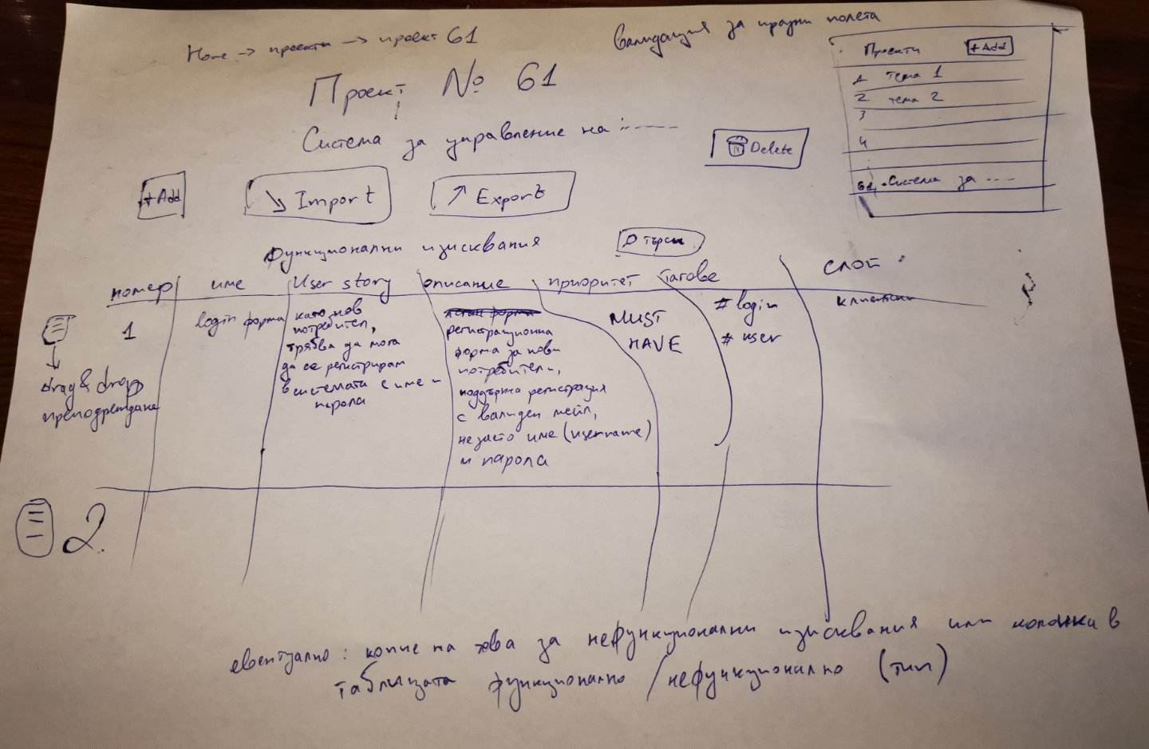

*Фиг.1 Прототип №1*

Но на практика.....

## 6. Кратко ръководство на потребителя 6.1. Регистрация Предоставя възможност за регистриране на потребител. *Изисквания:*

## Задължително е да се попълнят всички полета от формата.

## Паролата трябва да бъде с дължина между 6 и 10 символа, да съдържа поне една главна буква, поне една малка буква и поне една цифра.

## Потребителското име и имейл трябва да бъдат уникални.

## Имейлът трябва да е валиден.

## 

## След стартиране на приложението се зарежда страницата за вход в системата.

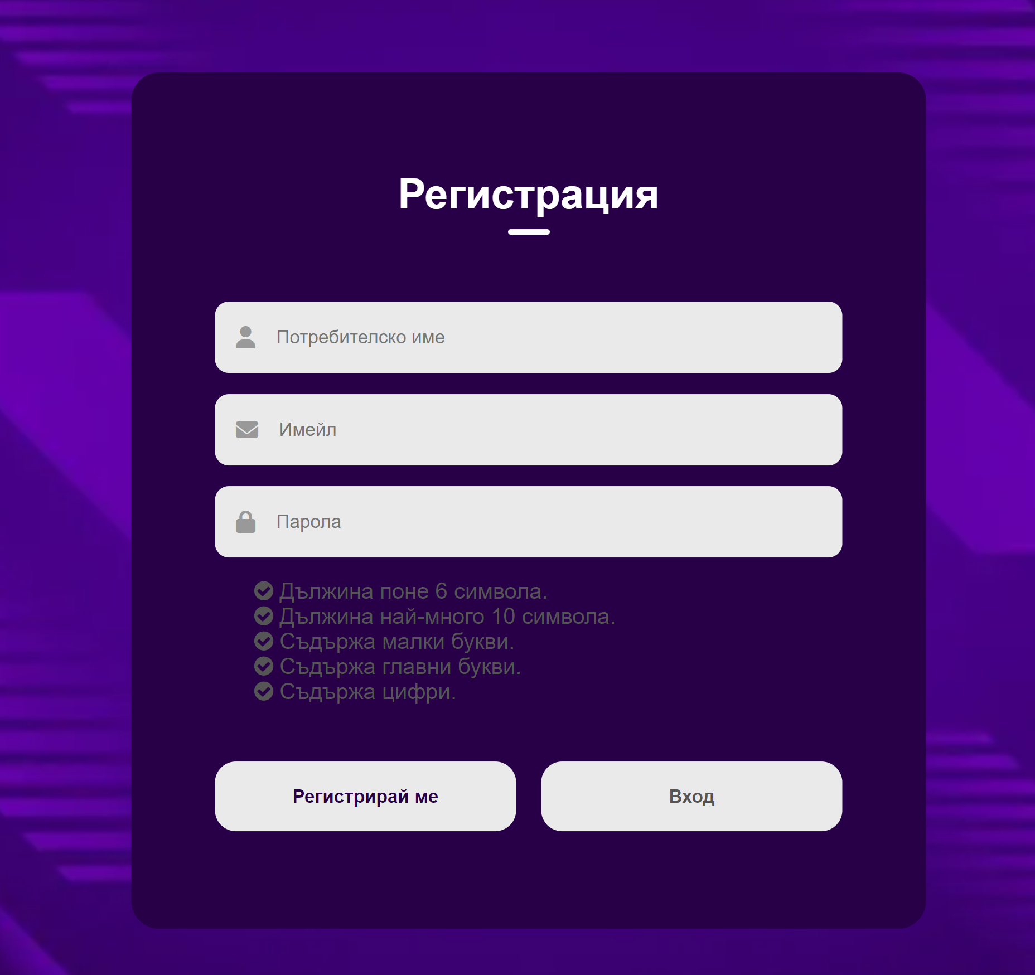Ако потрбителят за първи път използва приложението, ще е необходима регистрация. Формата за регистрация се отваря след натискане на бутона „Регистрирай ме“.

При въведени невалидни данни се извжда подходящо съобщение за грешка:

1. Потребител с подадените данни вече съществува: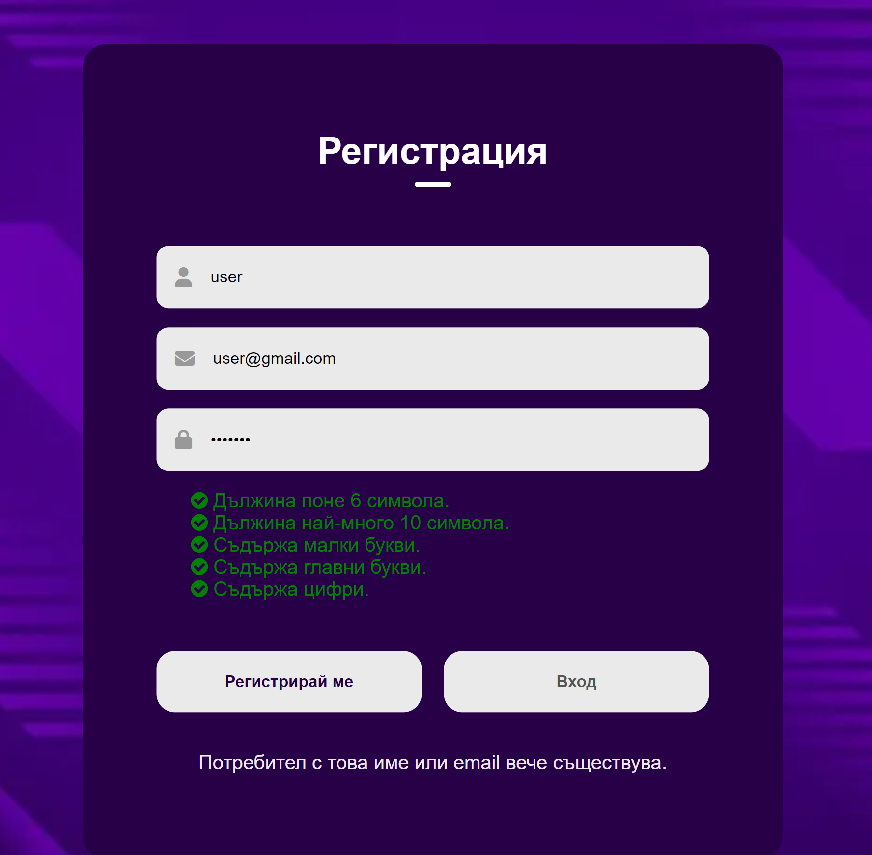

1. Когато изискванията за имейл не са спазени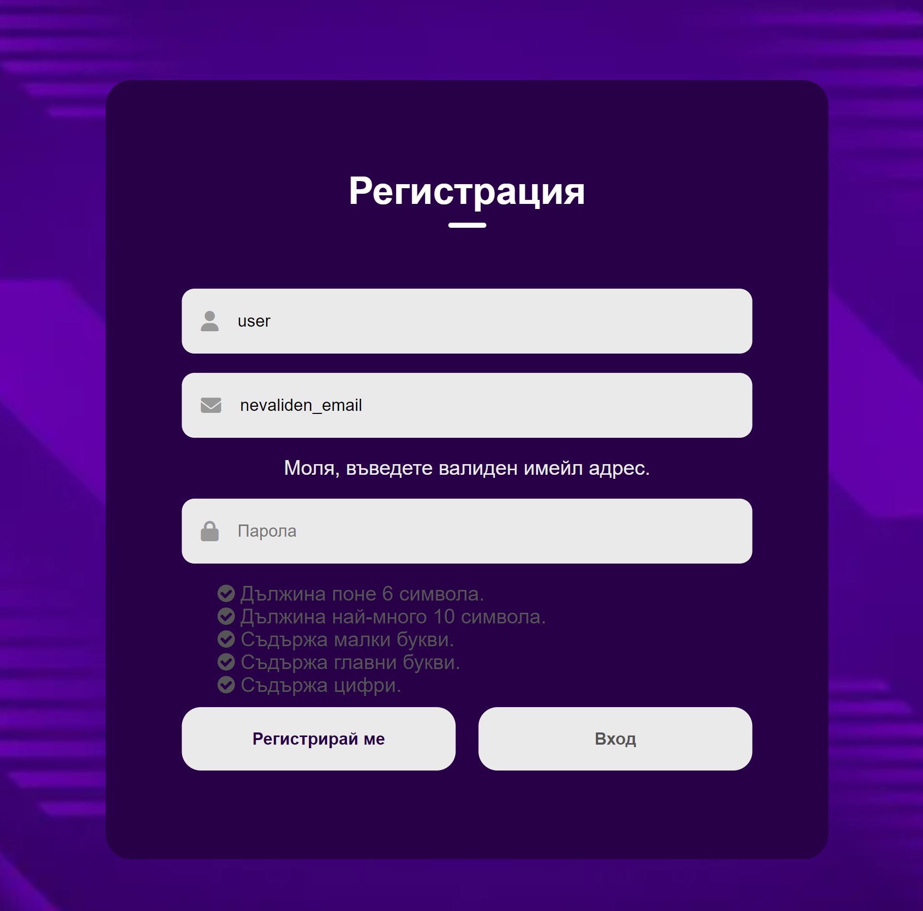

## 6.2. Вход

При спазване на горните изисквания, регистрацията на потребителя е успешна. Това се потвърждава и с подходящо съобщение. 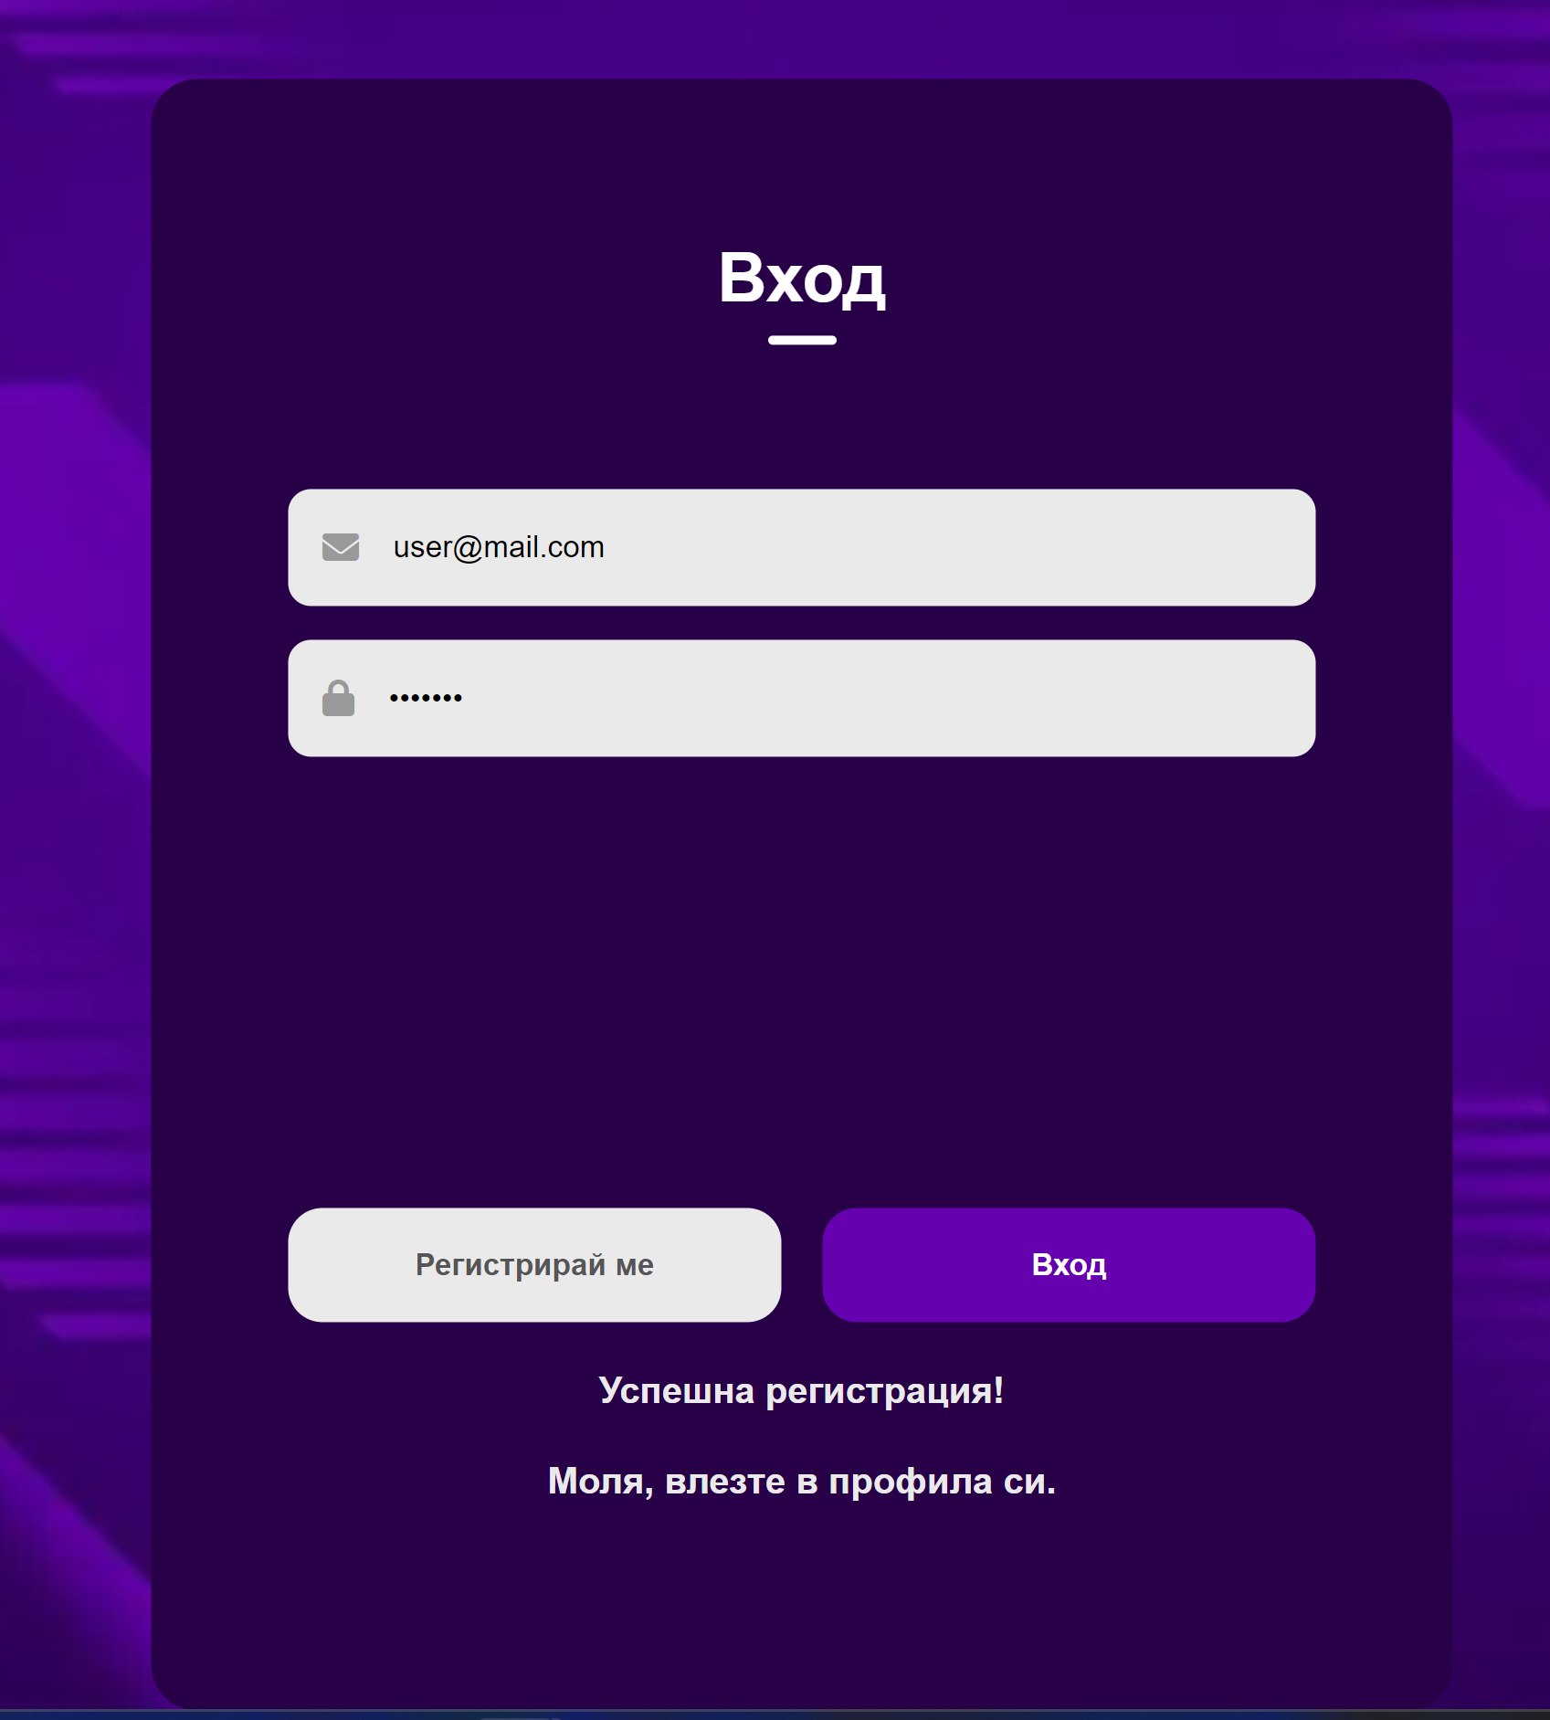

Следвайки указанията на екрана, потребителят избира бутона „Вход“, където влиза в системата с имейл и парола от регистрацията. Потребителят се пренасочва към началната страница (Таблото) на приложението.

При опит за вход с невалиден имейл или гешна парола се извежда грешка „Грешен имейл или парола“. Съобщението не показва точно кои входни данни са сгрешени, за да може да се създаде по-голяма сигурност на приложението и да се предпази от възможна хакерска атака.

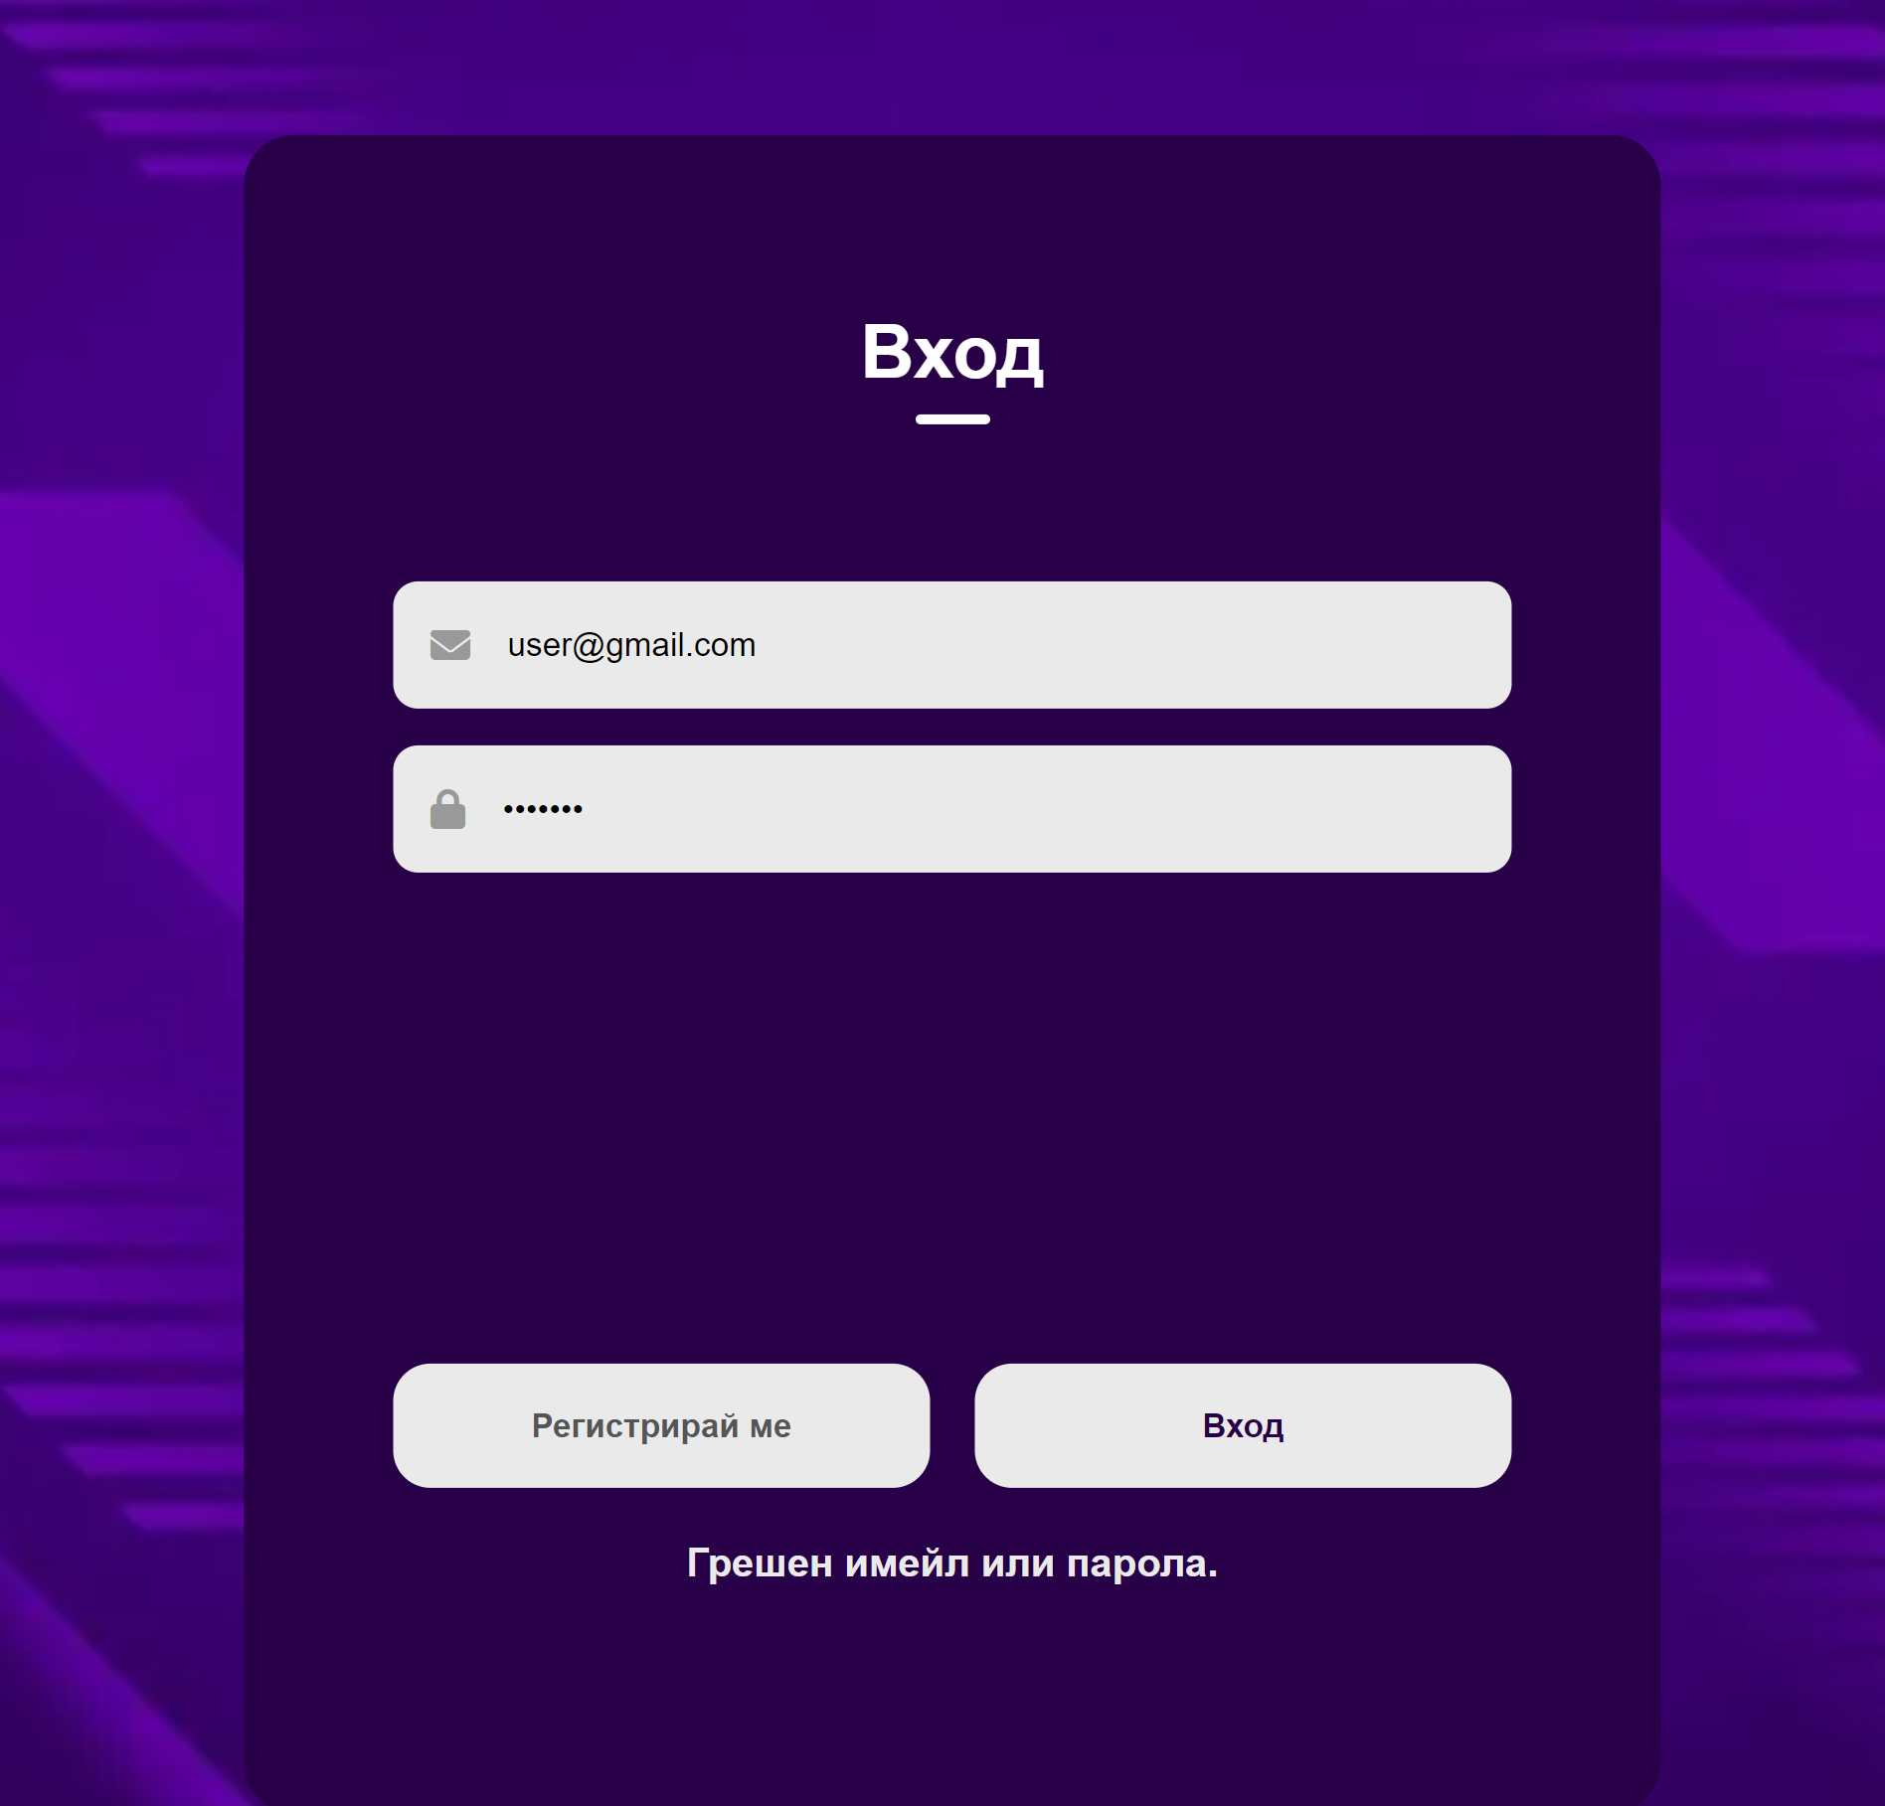

## 6.3. Страница „Табло“ В началната страница „Табло“ се зареждат проектите от системата по ред на създаването им.

## Вижда се таблица с наличните проекти. В *tiles* („карти“)е показана информация за броя на проектите, броя функционални изисквания за всички налични проекти, както и този за нефункционалните им изисквания.

## 6.4. Нов проект Чрез натискане на бутона „Добави проект“ потребителят може да въведе нов проект в системата. Отваря се диалогов прозорец, в който е необходимо да се попълнят всички полета за успешно създаване на проект.

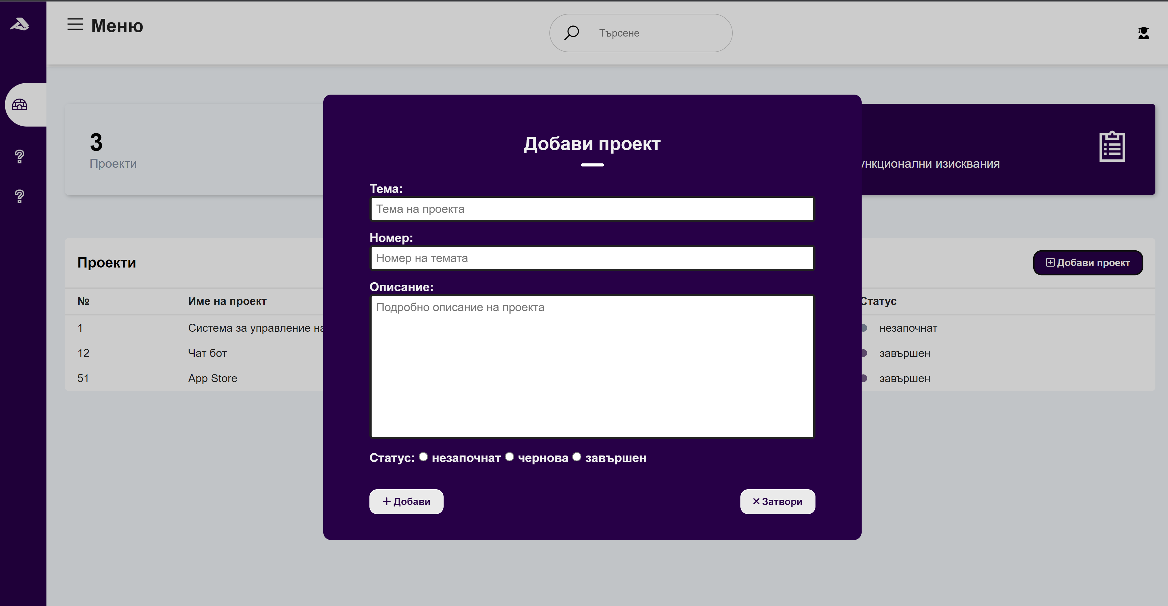

При коректно попълнени данни, след натискане на бутона „Добави“, данните за проекта се изчистват от формата и се добавя успешно в таблицата с другите проекти. Ако потребителят реши да не добавя проект, при натискане на бутона „Затвори“ се отменя операцията по създаване на проект.

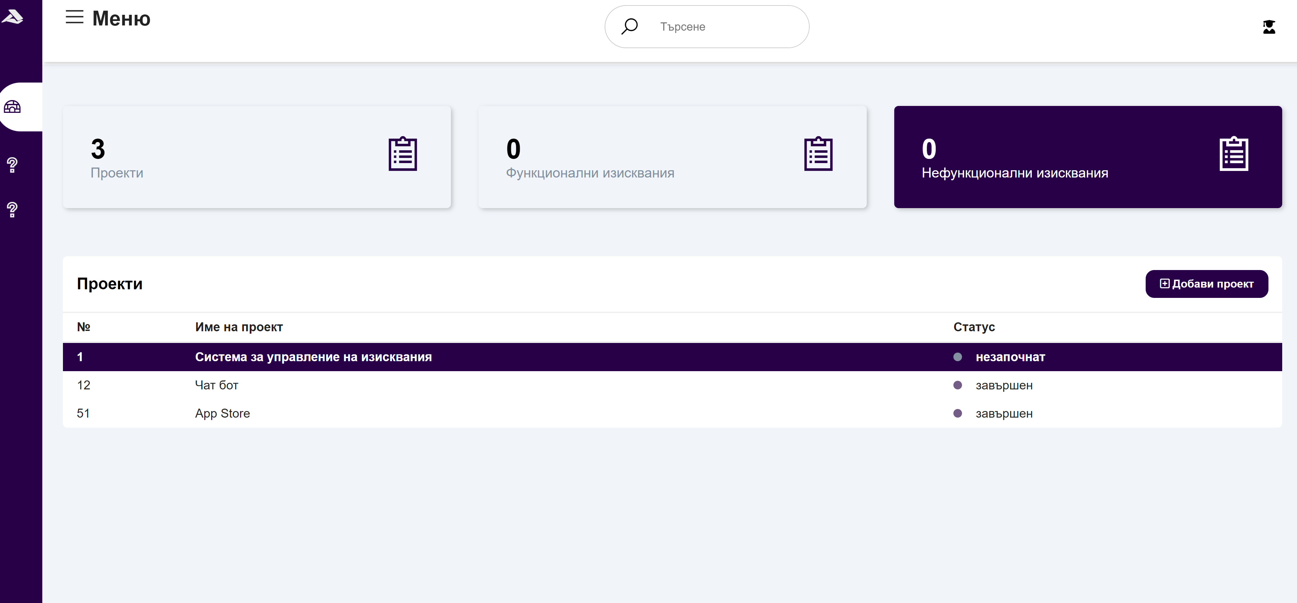**6.5. Проект и изисквания**Потребителят може да избере проект, като кликне с мишката върху желания ред от таблицата с проекти.

Страница „Проект“ предлага опции за:

* Редактиране на темата на информацията за проекта (тема, описание, статус)
* Добавяне на изискване
* Редактиране/изтриване на изискване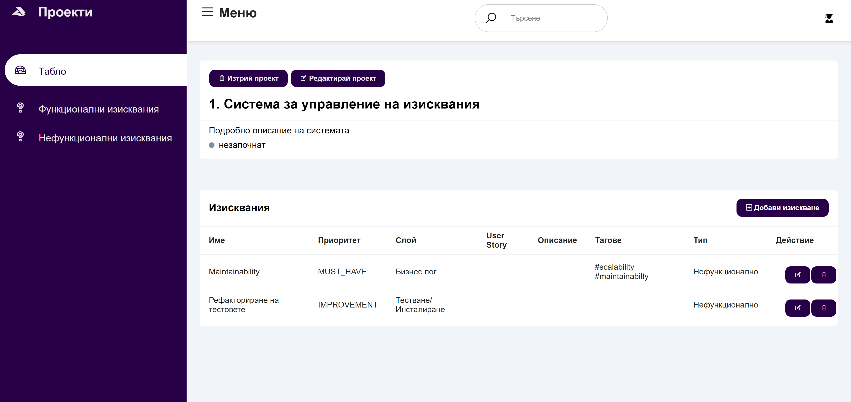

**6.5.1. Редактиране на проекта**

Потребителят може да избере да промени информацията за дадения проект – смяна на темата на проекта, номера на проекта, описанието на проекта. За да започне процеса по редактиране, потребителят трябва да избере бутон „Редактирай проект“, намиращ се непосредствено над името на проекта.

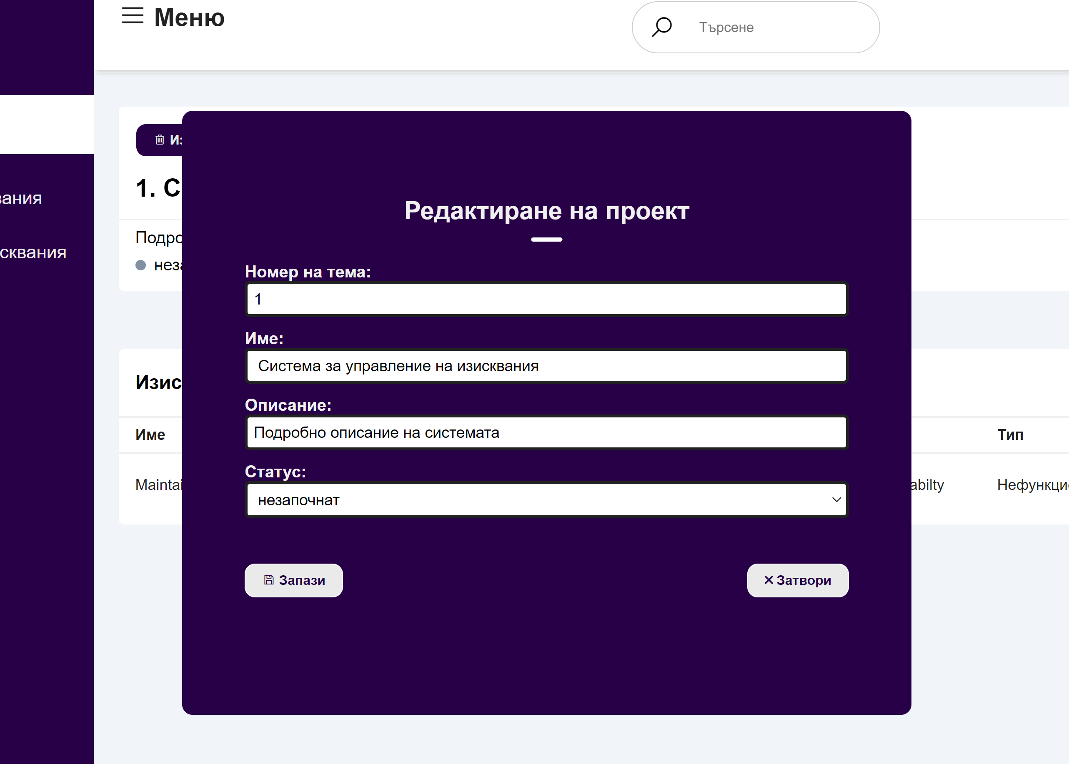

Отваря се диалогов прозорец, който е запълнен с наличната информация за проекта. Всички полета са задължителни. При отказ от редактиране с натискане на бутона „Затвори“ се прекратява операцията по промяна на информацията на проекта. При успешно попълване с желаните промени и натискане на бутона „Запази“, редактираният проект се записва в базата.

Освен редактиране, на потребителя е предоставена възможност за изтриване на проекта от системата чрез натискане на бутона „Изтрий проект“. Извежда се *prompt* за потвърждение за избора за изтриване на проекта. Благодарение на него, ако потребителят първоначално е натиснал бутона за изтриване по погрешка, той ще може да се поправи.   
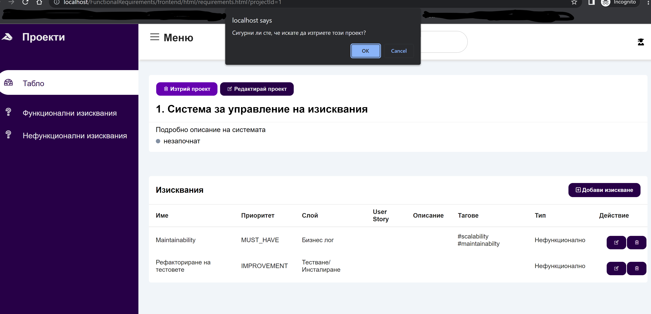

## 

**6.5.2. Изисквания**

Страницата показва и таблица с изискванията за всеки проект. Състои се от осем колони:

* **Име** (име на изискването)
* **Приоритет** (избор от падащо меню измежду опциите: MUST\_HAVE, IMPROVEMENT, NICE\_TO\_HAVE)
* **Слой** (избор от падащо меню измежду опциите: Бизнес логика, Клиентски, Рутиране, Бази данни, Тестване/Инсталиране)
* **User Story** (клиентски сценарий)
* **Описание** (в повече детайли може да се даде описание на изискването с цел постигане на по-добра яснота)
* **Тагове** (биха послужили за филтриране в бъдещ етап от развитието на приложението)
* **Тип** (от падащо меню се избира дали е функционално или нефункционално изискване – за повече информация как да избере правилния тип, потребителя може да се обърне към страниците в менюто „Функционални изисквания“ и „Нефункционални изисквания“)
* **Действие** (чрез бутони се избира процедура върху изискване на този ред: редактиране или изтриване)

**6.5.2.1. Добавяне на изискване**

Потребителят може да добави изискване чрез натискане на бутона „Добави изискване“. Отваря се форма с всички колони на таблицата, като няма задължителни полета.

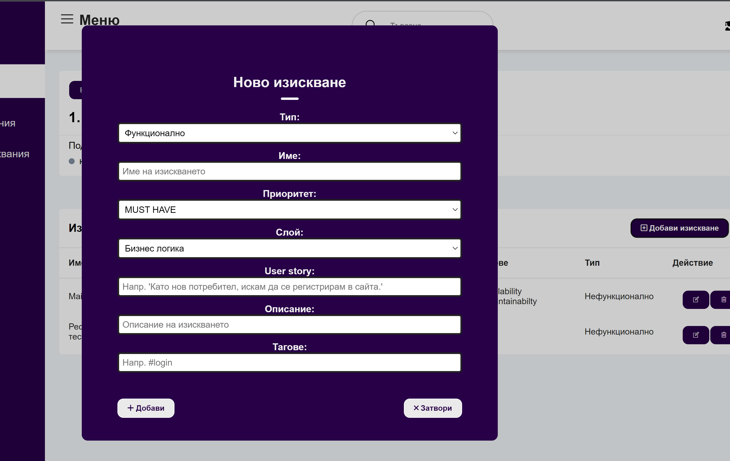При отказ от създаване с натискане на бутона „Затвори“ се прекратява операцията по добавяне на изискване към проекта. При успешно попълване с желаните данни и натискане на бутона „Запази“, новото изискване се добавя към изискванията на проекта и се записва в базата.

В страницата „Табло“ може да се види успешно променен броя на съответния тип изискване на съответстващия му *tile*.

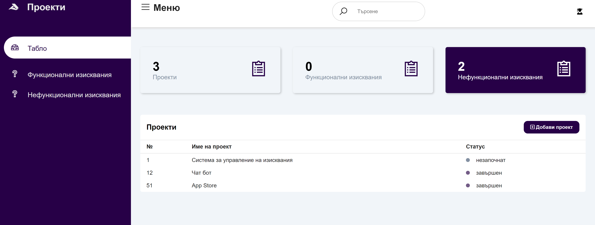

**6.5.2.1. Изтриване на изискване**

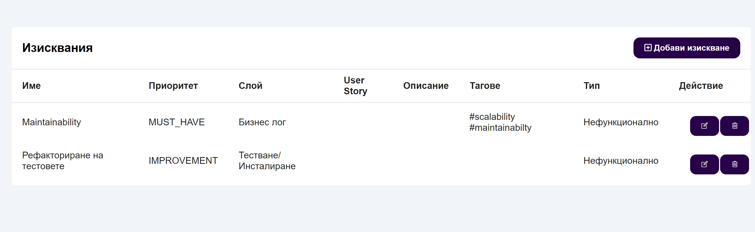Потребителят може да избере да премахне изискване чрез избиране на бутона с иконка „кошче“ от последната колона на таблицата „Действие“.



При успешно изтриване на изискването се показва подходящо съобщение: „Изискването е изтрито успешно.“ и изискването се премахва от таблицата с изисквания за проекта.

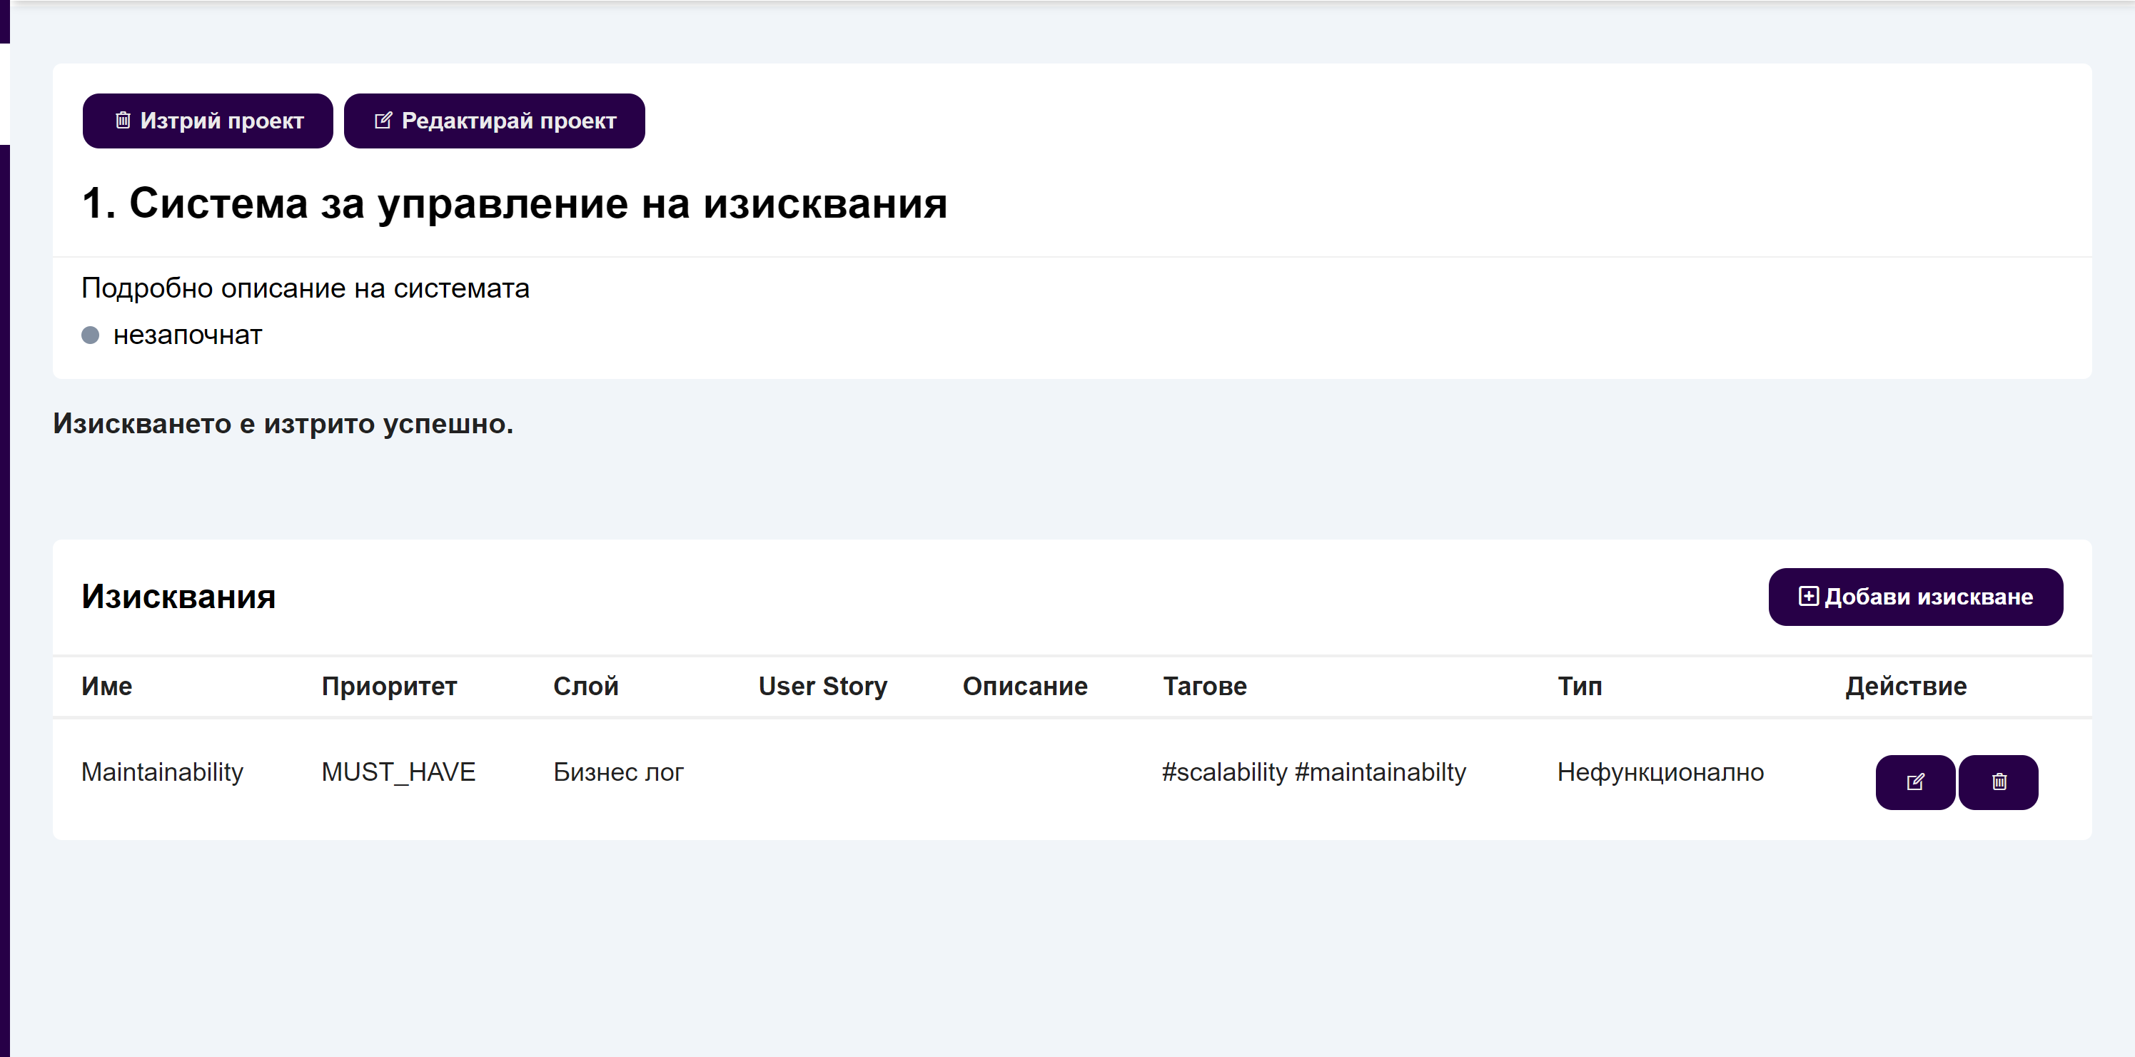

**6.6. Страница „Функционални изисквания“ и страница „Нефункционални изискания“**

Потребителят може да прочете допълнителна информация за това какво представляват различните видове изисквания на следните страници. Те съдържат основна информация и примери, както и допълнителни източници за задълбочаване на познанията в областта.

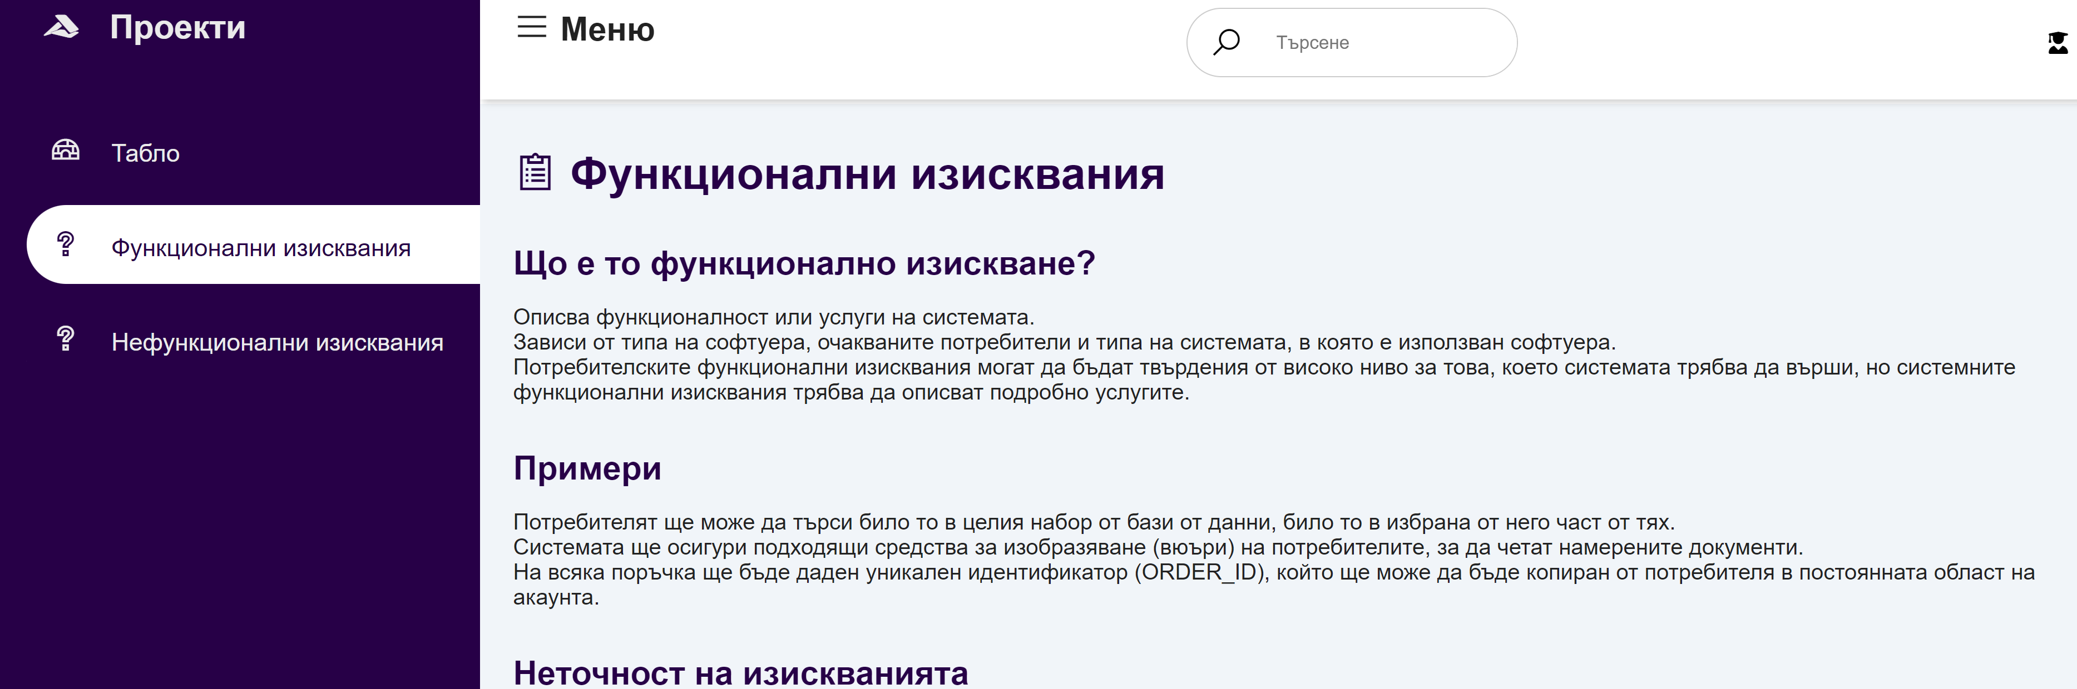

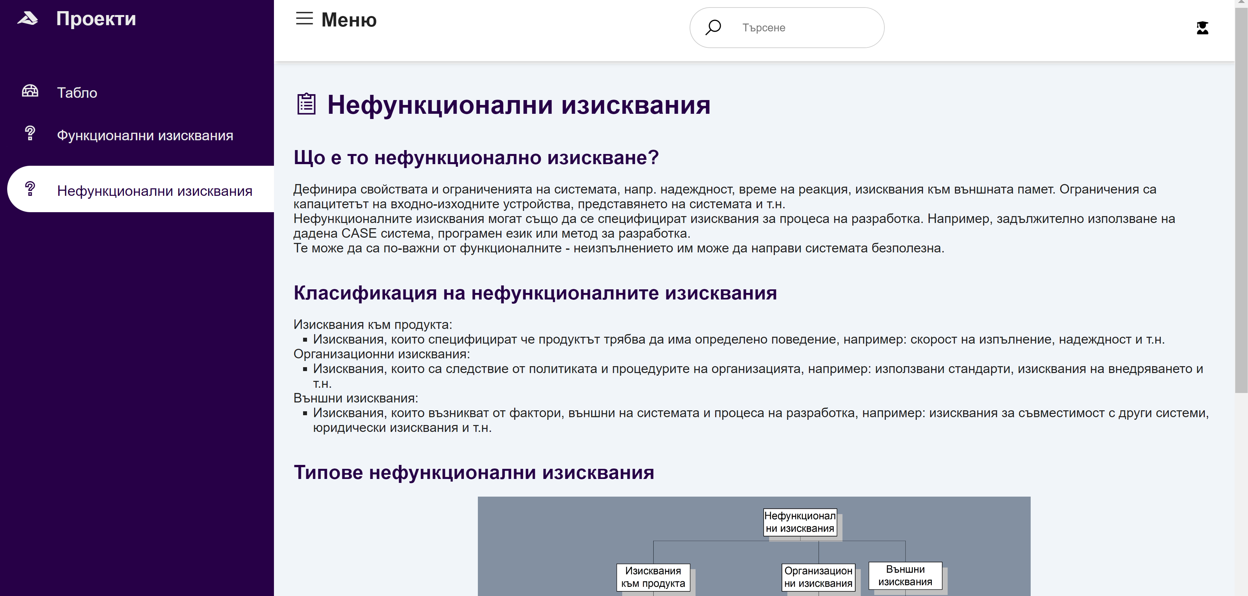

**6.7. Изход от профил**

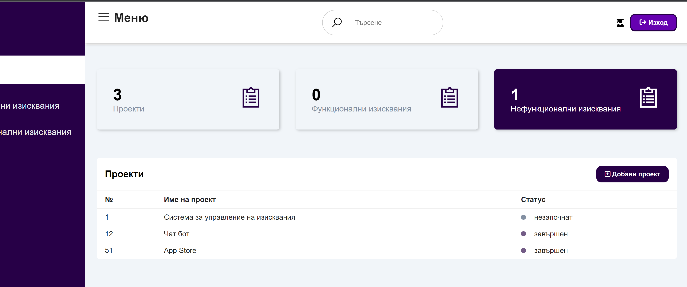Потребителят може да излезе от своя профил с натискане на бутона „Изход“, намиращ се непосредствено до иконката за потребител в горния десен ъгъл на страницата. Достъпен е от всяка страница на приложението и води към страницата за вход.

При промяна на размера на страниците се поддържа преоразмеряване на таблиците, „карти“ и меню и промяна на броя на колоните, в които са разпределени, до запълване на страницата по широчина.

## 

## 7. Примерни данни

Регистрирани потребител:

## 8. Описание на програмния код

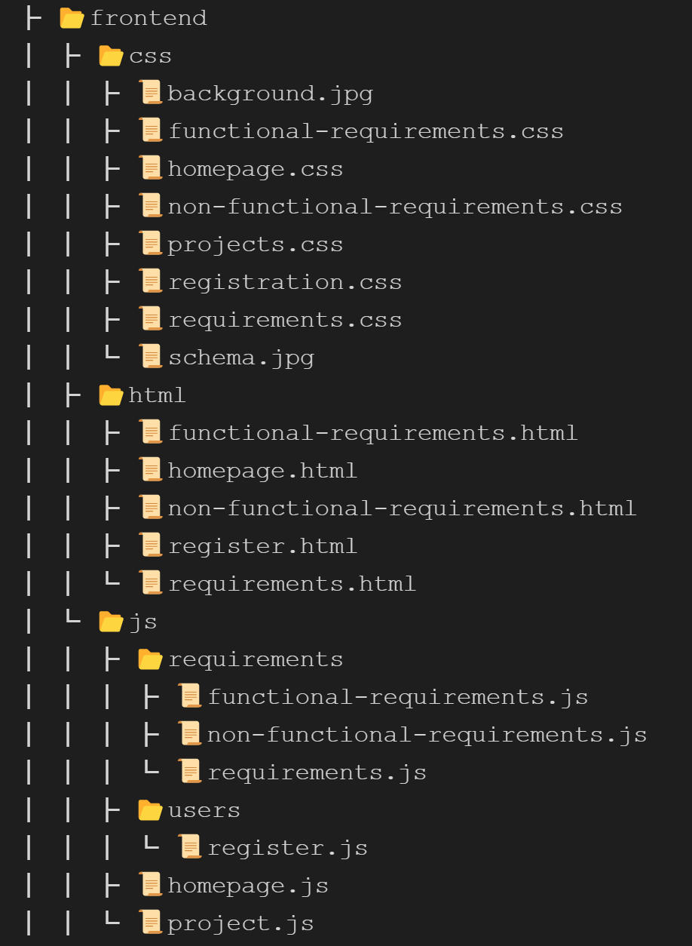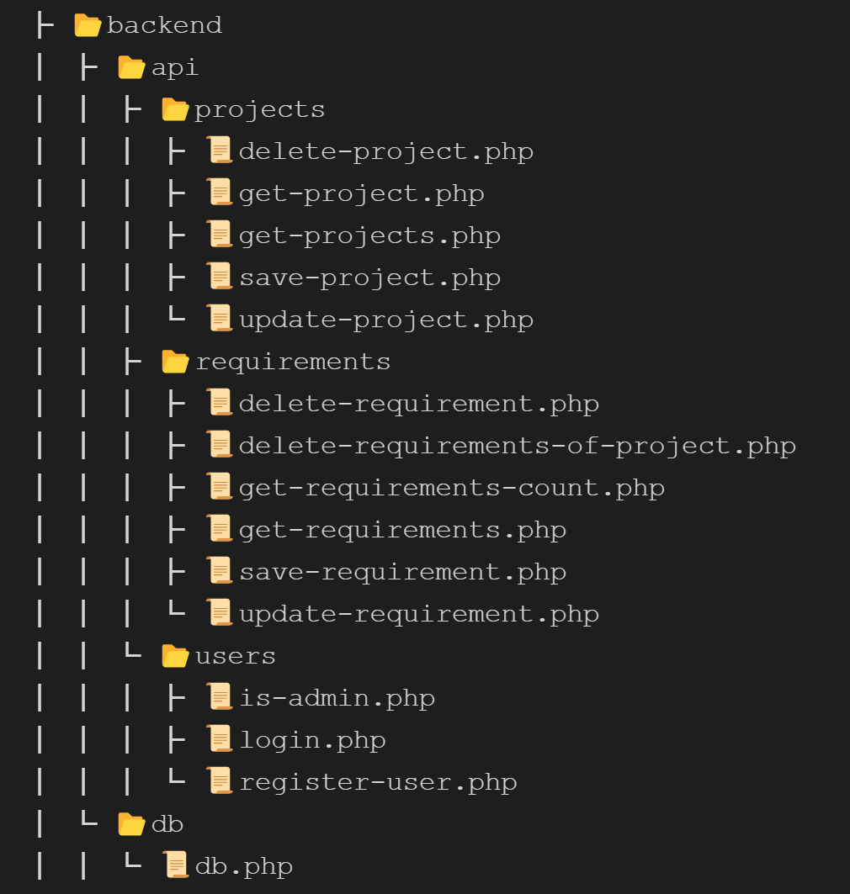Йерархия - Бизнес логика: Йерархия - Презентационен слой:

Схема на базата данни: functionalrequirements

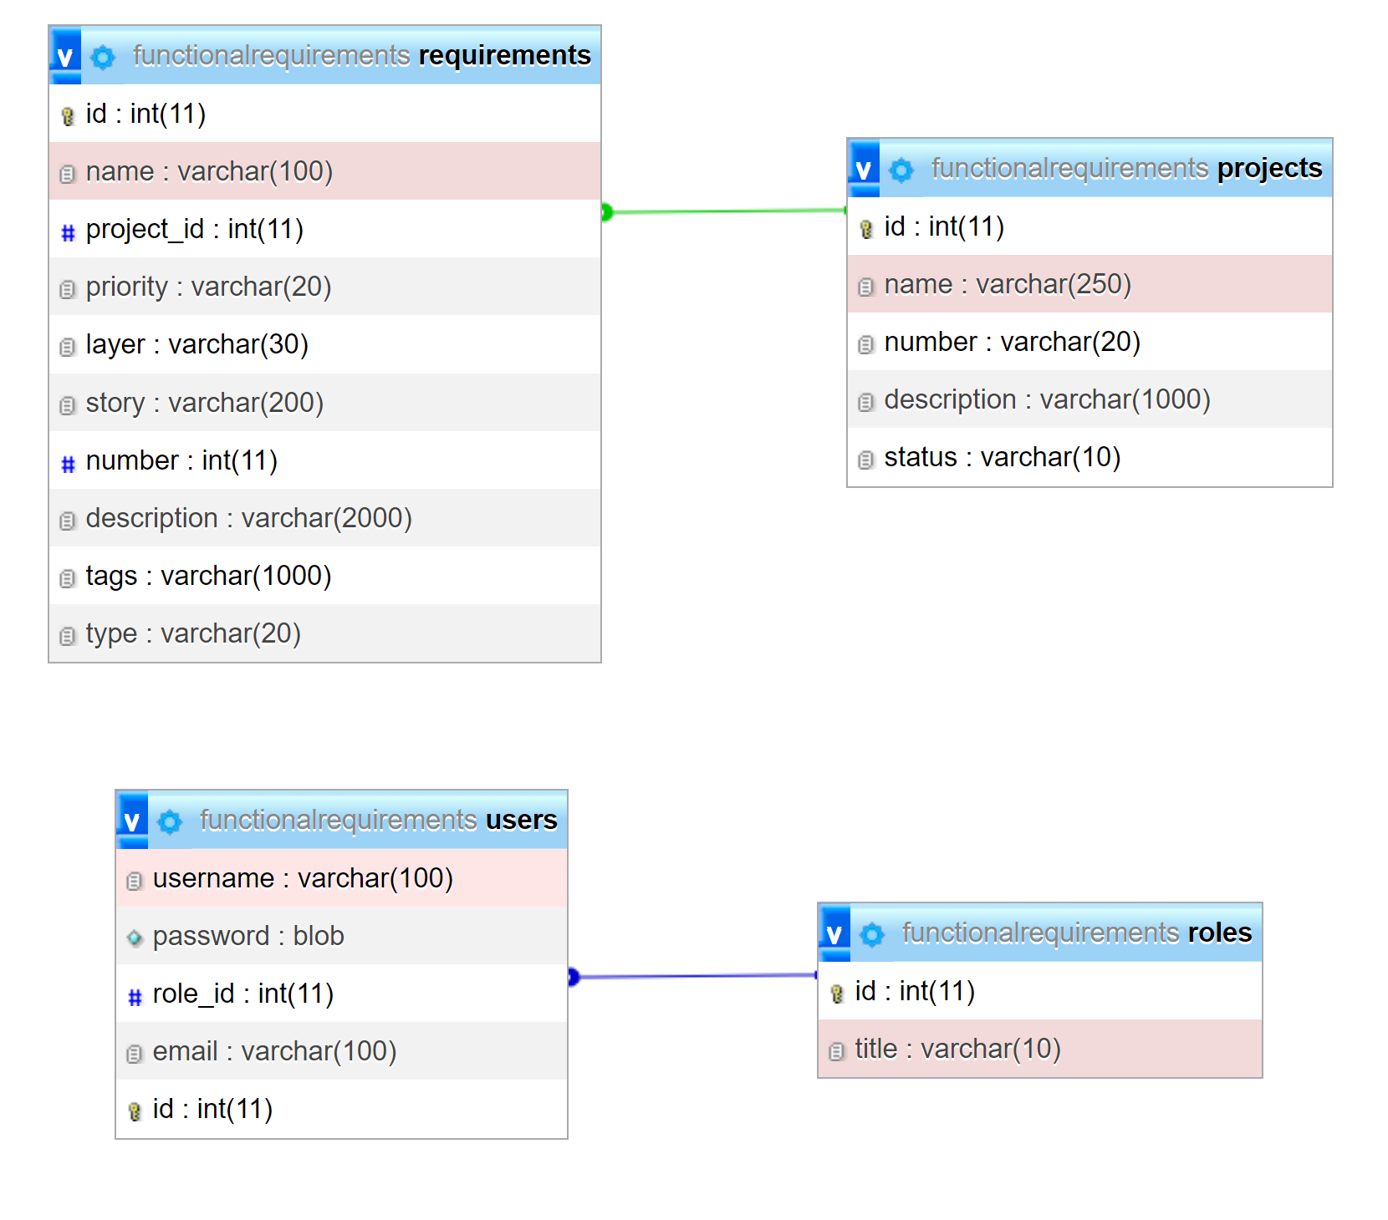

## 9. Приноси на студента, ограничения и възможности за бъдещо разширение

**9.1. Приноси на студента**

|  |  |  |  |
| --- | --- | --- | --- |
|  | Константина Станева | Борислав Кавалов | Борислав, Константина |
| База данни | users, projects | requirements,  roles | ограничения,  външни ключове |
| Форми | Вход,  Регистрация,  Редактиране на проект | Добавяне на проект,  Добавяне на изискване |  |
| Функционалност | UI/UX, регистрация и валидация на потребител | Комуникация с базата данни, Извикване на APIs,  Сортиране на изисквания | Навигация,  Цветова композиция,  Прототипи,  Тестване на протитипи,  Документация |

**9.2. Цели за бъдеща реализация:**

* Започване на по-обширно тестване с цел събиране на голямо количество обатна връзка, въз основа на която да можем да направим представителна извадка за поведението и бъдещето на продукта.
* Ще изработим маркетингова стратегия и всички необходими материали, като презентации, демонстрации, с които да подпомогнем популяризирането на продукта.
* След пускането на пазара ще оценим ефективността на продукта и ще подобряваме продукта въз основа на предпочитанията на клиентите.

**9.3. Възможни идеи за бъдещи функционалности:**

* Поддържане на потребителска сесия с ограничени функционалности за потребители, които не са администратор
* Добавяне на потребители в екип към проект
* Търсене на проект/изискване/потребител
* Добавяне на проект/изискване чрез import на csv файлове

## 10. Какво научих

Работата в екип е ключов компонент при разработването на даден проект.   
Умения, които подобрихме и придобхиме:

* Усъвършенствахме уменията си по HTML 5, PHP и SQL.
* Разработихме едно приложение във всичките му аспекти – моделиране, имплементация на backend и frontend, тестване, валидиране чрез външни потребители.
* Използвайки подхода на работа peer programming успяхме да подобрим своята комуникация и сътрудничество - работихме ефективно, споделяхме идеи и конструктиввна критика.
* Използвахме Git за лесна обмяна на променените файлове и запазване на версиите. Научихме се да разрешаваме merge конфликти.
* Имахме възможност за писане на документация

## 11. Използвани източници

[1] “setTimeout(), MDN Docs", https://developer.mozilla.org/en-US/docs/Web/API/setTimeout], последно посетен на 2023-02-02

[2] "JavaScript appendChild, [https://www.javascripttutorial.net/javascript-dom/javascript-appendchild/?fbclid=IwAR2MOtkqJx02Grb0hhk3vurD13vXYl8AUnSvKtq1b1l6sgTTBbVBjqfYiyU#:~:text=The%20appendChild()%20is%20a,of%20a%20specified%20parent%20node.&text=In%20this%20method%2C%20the%20childNode,()%20returns%20the%20appended%20child], последно посетен на 2023-02-04

[3] "Element: mouseover event, MDN Docs”, [https://developer.mozilla.org/en-US/docs/Web/API/Element/mouseover\_event], последно посетен на 2023-02-03

[4] “ How to Clear Input Fields in JavaScript” [https://linuxhint.com/clear-input-fields-javascript/], последно посетен на 2023-01-30

[5] https://icons8.com/line-awesome, [https://icons8.com/line-awesome], последно посетен на 2023-02-06

[6] https://fontawesome.com/search?o=r&m=free, [https://fontawesome.com/search?o=r&m=free], последно посетен на 2023-02-06

[7] "Use Font Awesome icon as CSS content ", публикуван 2020-04-17, [https://stackoverflow.com/questions/20782368/use-font-awesome-icon-as-css-content], последно посетен на 2023-02-05

[8] " Make your table rows clickable (with a link) - Web Design Tutorial ", публикуван 2019, [https://www.youtube.com/watch?v=6BdKUO2QbA0], последно посетен на 2023-02-03

[9] " How to Create a Sortable HTML Table with JavaScript by Jemima Abu ", публикуван 2022-08-12, [https://webdesign.tutsplus.com/tutorials/how-to-create-a-sortable-html-table-with-javascript--cms-92993], последно посетен на 2023-02-04

Предал (подпис): …………………..……………………………………….

…………………..……………………………………….

/*фн, имена, спец., група*/

Приел (подпис): ………………………….

/ проф. д-р *Милен Петров*/